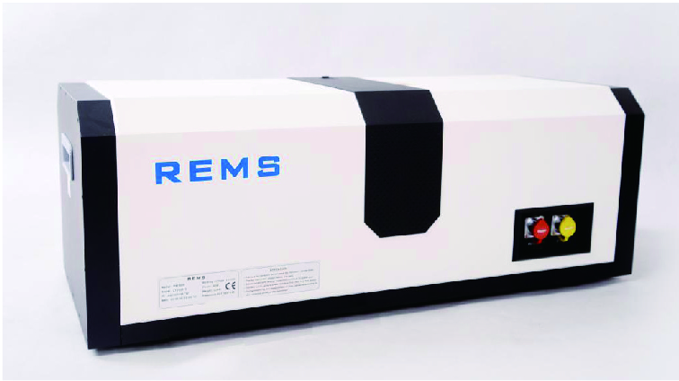
REMS雨滴谱能量观测系统

REMS系统的基本原理来自于摄影测量的三维深度测量技术。系统通过布置合理的拍摄光环境，在降雨过程中对通过观测视野的雨滴进行高速连续拍摄。系统内置的立体相机在同步信号的驱动下记录雨场数据。得到现场数据后，经过系统的分析软件计算获得降雨的雨滴直径、速度分布，并给予这些数据进一步得到冲量、雨量、雷达系统反演等参数。立体相机的高速同步技术。

与其他产品相对比的优势
本系统区别于常规的线扫描技术，直接采用面阵相机拍摄实际的雨滴影像，计算雨滴在三维空间的实际位置和尺寸。
低照度影像的解译技术。降雨过程中大气光环境照度低、雨滴本身的对比度低，高速摄影时快门时间短。这些因素的共同作用下导致原始的观测影像能见度有限，我们采用了统计学习的视觉技术有效的提取出雨滴的信息。
雨滴场景的三维重建技术。降雨过程中雨滴在三维空间随机分布，通过摄影测量的三维空间重建技术可以有效的反映真实的雨滴位置，获得雨滴的真实位置并精确的计算获得雨滴的实际直径。
观测系统的防雨技术。相机系统、灯光系统都是防雨级别较低的弱电设备，为了长时间在野外作业，为此我们研制了行之有效的防雨的观测窗口技术。
应用领域：气象科学研究院、农业气象和水文学、机场公路交通监控
产品特点

- 面阵相机拍摄实际的雨滴影像
- 低照度影像的解译技术
- 雨滴场景的三维重建技术
- 观测系统的防雨技术
技术参数
有效观测窗口 | 长200宽100高200mm
系统分辨率 | 0.1毫米
系统测量精度 | 雨滴物理尺寸精度1%，速度精度3%
系统尺寸 | 长915宽330高360mm
总重量 | 8公斤
防雨外材质 | 防雨、防雷、耐低温ABS材料
工作电源 | 220Vdc交流电
系统功率 | 15W
软件系统 | 在线高速记录，数据离线分析计算

